Respostas aos pedidos da reunião de 02/10/2026 e do e-mail de 05/10/2026
Resultados da nova execução completa (08/10/2026) para as tabelas e figuras da dissertação
George Gomes da Silva, para o Prof. Raul Fonseca Neto. 09/10/2026.
Professor, este documento reúne, item a item, o que o senhor pediu na reunião de 02/10 (anotações em vermelho nos arquivos FundamTeo, Metodologia e Resultados) e no e-mail de 05/10, com as tabelas e figuras correspondentes. Todos os números vêm de uma única execução completa, feita em 08/10/2026 depois das mudanças de código, com os dois modelos, as três sementes {42, 123, 7} e três repetições onde há sorteio de exemplos. Como o senhor combinou que o texto é seu, aqui só há tabelas, figuras e explicações curtas para cada pedido; a última seção lista os trechos do seu texto cujos números mudaram com a nova execução.

1. Resumo da nova execução e números que mudaram no seu texto
A execução de 08/10 substitui a de 05/07, usada nas versões anteriores das tabelas. Nada mudou no protocolo das Fases já descritas; as novidades são o protocolo few-shot do Problema A e do Problema D (pedidos da reunião), o Problema G em duas variantes (G1 normalizado e G2 em kg e m), os nomes novos dos subproblemas e o registro de cada chamada com a etiqueta do experimento, o que permite a auditoria por regime.
Grandeza citada no texto | Valor no texto (execução de julho) | Valor na execução de 08/10/2026
Chamadas aos dois modelos | 129.868 | 157.854 (gpt-4o-mini 77.172; gemini-2.5-flash-lite 80.682)
Respostas não interpretáveis (sorteio fixo) | 0 | 1 em 157.854 (gemini, 0,0006 %)
Mudança de resposta à mesma pergunta, T = 0 (gpt-4o-mini) | 4,3 % | 1,6 % (61 de 3.824 perguntas repetidas)
Mudança de resposta, T = 0 (gemini-2.5-flash-lite) | 0 % | 0 % (0 de 3.962)
Consultas em paralelo | 10 | 40
Limite de tokens da resposta (Apêndice A) | 50 → 300 tokens | sem limite (o parâmetro não é enviado; o rótulo é extraído da resposta)
Fidelidade zero-shot no Problema A, gpt-4o-mini (Perceptron / NNLS) | 81 % a 86 % | 81,3 % / 84,4 %
Cosseno entre Perceptron e NNLS, Problema A zero-shot | 0,986 | 0,980 (gpt-4o-mini); 0,998 (gemini)
Acurácia do LLM zero-shot vs rótulos verdadeiros, Problema A | 25 % a 31 % | 32,4 % (gpt-4o-mini); 25,1 % (gemini)
Acurácia do W ajustado diretamente aos rótulos verdadeiros (teto), Problema A | 93 % a 98 % | 96,2 % (mín. 95,3; máx. 98,0)
Fase E, Problema E1, média few-shot (gpt-4o-mini) | Aleatória 90,3 > Mista 88,0 > Fácil 81,1 > Difícil 75,1 | Aleatória 89,9 > Fácil 88,2 > Mista 86,6 > Difícil 78,0
Fase E, Problema E1, média few-shot (gemini) | Fácil 93,5 vs Difícil 78,1 | Fácil 93,2 vs Difícil 72,4
Problema F, gpt-4o-mini, semente 42 (zero-shot → 40-shot) | 53,3 % → ≈ 68 % | 55,6 % → 65,9 % (máximo 68,1 % com 20 exemplos)
Tabela R1. Números do texto atual e valores da nova execução.
Observação sobre o teto de 93 % a 98 %: a métrica estimada a partir dos rótulos zero-shot do LLM reproduz o LLM, não o rótulo verdadeiro. Por isso a acurácia dessa métrica em relação ao rótulo verdadeiro é baixa (34,7 % para o gpt-4o-mini). Os 93 % a 98 % correspondem ao W ajustado diretamente aos rótulos verdadeiros, que serve de teto e não chega a 100 % pela sobreposição das gaussianas.

2. Tabela 1 da Metodologia: quantidades de amostras que faltavam
Pedido: "Tá faltando aí você colocar a quantidade de amostras do meia-lua" e os pontos de interrogação nos Problemas D, E e F da Tabela 1.
Tarefa | Bloco | Amostras | Geração | Papel do LLM
A | 1 | 150 (75/75) | Gaussianas, centróides (−2; 0) e (2; 0), σ = 1,2 | especialista
B | 1 | 100 (50/50) | Gaussianas, centróides (−2; 1,5) e (2; −1,5), rotação horária, σ = 1,2 | especialista
C | 1 | 100 (50/50) | Gaussianas, centróides (−2; −1,5) e (2; 1,5), rotação anti-horária, σ = 1,2 | especialista
D | 1 | 150 (75/75), sem divisão treino/teste | Meia-lua (make_moons), ruído 0,15 | especialista
E (E1, E2, E3) | 2 | 150 (75/75) | Gaussianas, centróides (−1,5; 1,0) e (1,5; −1,0), σ = 1,3; o especialista rotula pelo centróide mais próximo com W = [0,3; 1,5] (E1), [1,5; 0,3] (E2) ou [1,0; 1,0] (E3) | aprendiz
F | 2 | 150 (75/75), divisão 105 treino / 45 teste | Mesma meia-lua do Problema D (ruído 0,15); o especialista é o rótulo verdadeiro | aprendiz
G (G1, G2) | 3 | 100 (50 homens / 50 mulheres), divisão 70 treino / 30 teste | Base real peso × altura; G1 com valores normalizados em [−1, 1], G2 com valores em kg e m | especialista (estimação) e aprendiz (Fase E)
Tabela R2. Valores para preencher a Tabela 1.
Nos Problemas E1, E2 e E3 os pontos são os mesmos; muda só a métrica do especialista que gera os rótulos. Na Tabela 1 o senhor pode manter uma linha para E e citar as três métricas, como já está.

3. Problema A: tabela em few-shot e figura dos rótulos
Pedido: "Falta fazer experimentos com few-shot e gerar uma nova tabela" (Tabela 2) e "seria interessante plotar as amostras das gaussianas rotuladas pelo LLM e pelo ground truth".
Protocolo usado: o LLM recebe k exemplos rotulados pelo rótulo verdadeiro (k/2 por classe, sorteados com a semente; três sorteios por semente) e classifica os 150 − k pontos restantes. A métrica é estimada nesses pontos; a fidelidade é medida contra os rótulos do LLM e a acurácia da métrica é medida contra o rótulo verdadeiro nas 150 amostras. A linha "teto" ajusta o W diretamente aos rótulos verdadeiros. Os valores são médias das três sementes (e dos três sorteios), em %, com mínimo e máximo entre parênteses. Vão os k = 4, 10, 20 e 40; o senhor dispensou o 40, basta omitir a linha.
Regime | LLM vs rótulo verdadeiro | Partição do LLM (n0/n1) | Fidelidade Perceptron | Acurácia Perceptron vs verdadeiro | Ŵ unitário (Perceptron) | Fidelidade NNLS | Acurácia NNLS vs verdadeiro
zero-shot | 32,4 (28,0–36,7) | 114/36 | 81,3 (78,0–85,3) | 34,7 (17,3–49,3) | [0,09; 0,99] | 84,4 (83,3–86,0) | 23,1 (15,3–27,3)
4-shot | 81,9 (67,8–91,8) | 90/56 | 89,2 (84,2–94,5) | 86,1 (68,0–94,0) | [0,18; 0,96] | 89,0 (86,3–94,5) | 89,9 (69,3–96,0)
10-shot | 89,4 (81,4–96,4) | 82/58 | 94,4 (90,7–98,6) | 93,4 (86,7–98,0) | [0,34; 0,89] | 93,7 (90,0–97,9) | 94,3 (87,3–98,0)
20-shot | 90,9 (84,6–95,4) | 72/58 | 95,5 (92,3–97,7) | 93,9 (89,3–98,0) | [0,42; 0,85] | 95,0 (91,5–97,7) | 94,7 (89,3–98,0)
40-shot | 91,4 (83,6–96,4) | 59/51 | 95,2 (90,9–98,2) | 93,4 (88,0–98,0) | [0,50; 0,81] | 93,9 (89,1–98,2) | 94,8 (92,0–98,0)
W ajustado ao rótulo verdadeiro (teto) | — | — | 96,2 (95,3–98,0) | 96,2 (95,3–98,0) | [0,37; 0,89] | 95,3 (93,3–98,0) | 95,3 (93,3–98,0)
Tabela R3. Problema A, gpt-4o-mini: zero-shot, few-shot com exemplos do rótulo verdadeiro e teto (médias, mín–máx).
Regime | LLM vs rótulo verdadeiro | Partição do LLM (n0/n1) | Fidelidade Perceptron | Acurácia Perceptron vs verdadeiro | Ŵ unitário (Perceptron) | Fidelidade NNLS | Acurácia NNLS vs verdadeiro
zero-shot | 25,1 | 46/104 | 81,3 | 17,6 | [0,27; 0,96] | 82,7 | 17,1
4-shot | 88,7 | 78/68 | 93,8 | 92,6 | [0,43; 0,86] | 93,3 | 92,1
10-shot | 94,0 | 71/69 | 97,5 | 94,7 | [0,61; 0,74] | 97,5 | 95,1
20-shot | 94,1 | 66/64 | 97,9 | 95,4 | [0,67; 0,70] | 98,1 | 95,6
40-shot | 95,1 | 55/55 | 99,0 | 95,3 | [0,70; 0,71] | 99,0 | 95,3
W ajustado ao rótulo verdadeiro (teto) | — | — | 96,2 | 96,2 | [0,37; 0,89] | 95,3 | 95,3
Tabela R4. Problema A, gemini-2.5-flash-lite (médias das três sementes).
Leitura: em zero-shot o LLM não sabe de que lado fica a classe A; a partição 114/36 do gpt-4o-mini e 46/104 do gemini mostram o viés de posição. Com 10 exemplos a acurácia do LLM sobe para 89 % (gpt) e 94 % (gemini), a fidelidade da métrica sobe para 94 % e 97 % e a acurácia da métrica fica a 2 ou 3 pontos do teto de 96,2 %.
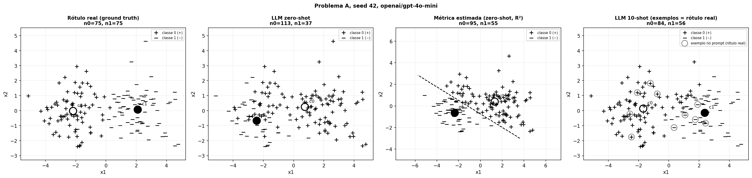
Figura R1. Problema A, semente 42, gpt-4o-mini: rótulo verdadeiro, LLM zero-shot, métrica estimada em zero-shot e LLM com 10 exemplos (exemplos circulados). Símbolos + e − por classe, centróides marcados com o. Arquivo bloco1_15_rotulos_simbolos_A_seed42__gpt4mini.png; há o mesmo para as sementes 123 e 7 e para o gemini, e cada painel também está salvo separado.
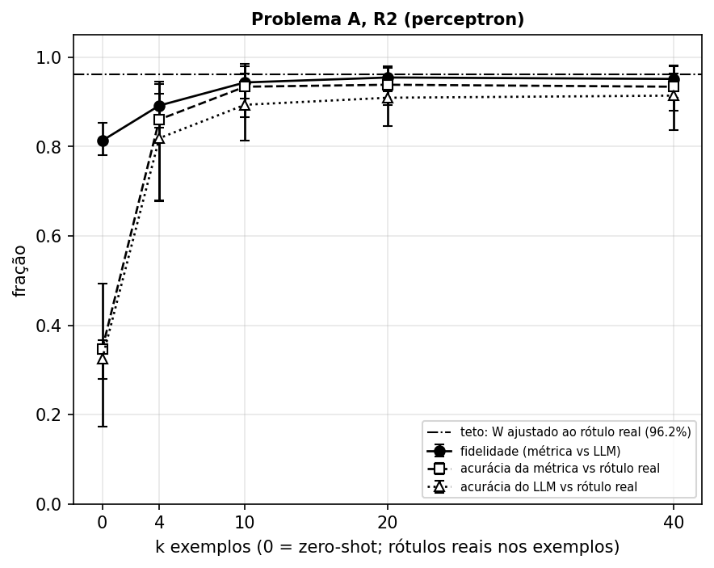
Figura R2. Problema A, gpt-4o-mini: fidelidade, acurácia da métrica e acurácia do LLM em função de k (0 = zero-shot); linha tracejada = teto. Arquivo bloco1_17_fase_a_fewshot_curva_problema_a__gpt4mini.png.

4. Problema D (meia-lua): tabela e figura que faltavam
Pedido: "Falta resultados e tabela relativa ao problema D" e "os testes de não linearidade são realizados no problema D no qual se aplica o mesmo protocolo associado ao problema A" (Metodologia IV.5).
Mesmo protocolo do Problema A, nas 150 amostras da meia-lua, sem divisão treino/teste. O LLM vê sempre só x1 e x2; o terceiro atributo x1·x2 (R³) e os atributos x1² e x2² (R⁴) entram apenas na estimação da métrica. A última coluna é a diferença de fidelidade (Perceptron) em relação a R².
Regime | LLM vs verdadeiro | Partição (n0/n1) | Fid. Perceptron | Acur. Perceptron | Fid. NNLS | Acur. NNLS | Δ fid. vs R²
R² zero-shot | 50,4 | 149/1 | 66,7 | 63,3 | 68,0 | 60,7 | 0,0
R² 4-shot | 81,4 | 83/63 | 89,1 | 81,0 | 88,7 | 83,3 | 0,0
R² 10-shot | 89,0 | 72/68 | 91,4 | 83,9 | 91,9 | 84,7 | 0,0
R² 20-shot | 90,4 | 68/62 | 92,6 | 84,9 | 92,8 | 85,7 | 0,0
R² 40-shot | 91,9 | 57/53 | 91,3 | 86,1 | 91,5 | 85,9 | 0,0
R² teto (W ajustado ao verdadeiro) | — | — | 85,6 | 85,6 | 86,7 | 86,7 | 0,0
R³ zero-shot | 50,4 | 149/1 | 71,0 | 63,0 | 81,0 | 58,3 | +4,3
R³ 4-shot | 81,4 | 83/63 | 89,8 | 81,9 | 90,9 | 82,5 | +0,7
R³ 10-shot | 89,0 | 72/68 | 91,7 | 84,1 | 92,5 | 84,6 | +0,2
R³ 20-shot | 90,4 | 68/62 | 92,3 | 84,6 | 92,5 | 85,1 | −0,3
R³ 40-shot | 91,9 | 57/53 | 90,7 | 85,3 | 90,9 | 85,4 | −0,6
R³ teto | — | — | 86,7 | 86,7 | 86,7 | 86,7 | +1,1
R⁴ zero-shot | 50,4 | 149/1 | 72,7 | 63,3 | 77,0 | 67,7 | +6,0
R⁴ 4-shot | 81,4 | 83/63 | 93,5 | 81,5 | 93,4 | 83,0 | +4,3
R⁴ 10-shot | 89,0 | 72/68 | 92,4 | 84,5 | 93,0 | 84,8 | +1,0
R⁴ 20-shot | 90,4 | 68/62 | 93,0 | 85,5 | 92,8 | 85,6 | +0,3
R⁴ 40-shot | 91,9 | 57/53 | 91,7 | 86,1 | 90,9 | 85,4 | +0,4
R⁴ teto | — | — | 86,2 | 86,2 | 86,4 | 86,4 | +0,7
Tabela R5. Problema D, gpt-4o-mini: protocolo da Fase A em R², R³ e R⁴ (médias das três sementes, em %).
Regime | LLM vs verdadeiro | Partição (n0/n1) | Fid. Perceptron | Acur. Perceptron | Fid. NNLS | Acur. NNLS | Δ fid. vs R²
R² zero-shot | 55,6 | 86/64 | 81,1 | 64,7 | 80,9 | 66,2 | 0,0
R² 4-shot | 77,9 | 72/74 | 88,1 | 78,1 | 87,9 | 81,3 | 0,0
R² 10-shot | 86,3 | 71/69 | 94,3 | 82,9 | 95,2 | 84,4 | 0,0
R² 20-shot | 88,5 | 69/61 | 94,4 | 84,4 | 95,0 | 85,5 | 0,0
R² 40-shot | 90,5 | 56/54 | 93,1 | 84,4 | 93,8 | 85,7 | 0,0
R² teto | — | — | 85,6 | 85,6 | 86,7 | 86,7 | 0,0
R³ zero-shot | 55,6 | 86/64 | 84,9 | 61,8 | 84,4 | 64,0 | +3,8
R³ 4-shot | 77,9 | 72/74 | 90,3 | 77,6 | 90,9 | 79,8 | +2,2
R³ 10-shot | 86,3 | 71/69 | 94,4 | 82,9 | 95,4 | 84,4 | +0,1
R³ 20-shot | 88,5 | 69/61 | 94,6 | 84,6 | 94,8 | 84,5 | +0,2
R³ 40-shot | 90,5 | 56/54 | 92,9 | 84,4 | 94,0 | 85,3 | −0,2
R³ teto | — | — | 86,7 | 86,7 | 86,7 | 86,7 | +1,1
R⁴ zero-shot | 55,6 | 86/64 | 75,6 | 65,8 | 83,8 | 62,4 | −5,5
R⁴ 4-shot | 77,9 | 72/74 | 92,3 | 78,4 | 92,5 | 81,3 | +4,2
R⁴ 10-shot | 86,3 | 71/69 | 94,9 | 82,9 | 95,3 | 84,1 | +0,6
R⁴ 20-shot | 88,5 | 69/61 | 94,4 | 84,5 | 95,0 | 85,5 | 0,0
R⁴ 40-shot | 90,5 | 56/54 | 93,7 | 85,2 | 94,0 | 85,9 | +0,6
R⁴ teto | — | — | 86,2 | 86,2 | 86,4 | 86,4 | +0,7
Tabela R6. Problema D, gemini-2.5-flash-lite.
Leitura: em zero-shot o gpt-4o-mini colapsa na meia-lua (149 pontos de 150 recebem a mesma classe nas três sementes), e por isso a fidelidade de 66,7 % não tem significado; o gemini não colapsa, mas acerta só 55,6 % do rótulo verdadeiro. Com 10 exemplos a fidelidade da métrica chega a 91 % (gpt) e 94 % (gemini) já em R². O ganho de R³ e R⁴ é pequeno no few-shot (0 a 1 ponto), e aparece apenas em zero-shot e com 4 exemplos (4 a 6 pontos). O teto da métrica diagonal na meia-lua é 85,6 % a 86,7 %, igual nos três espaços: a fronteira em forma de S não é separável por uma métrica diagonal, mesmo com x1·x2, x1² e x2². O ponto importante é que a acurácia do LLM com 20 ou 40 exemplos (90 % a 92 %) ultrapassa esse teto, ou seja, o LLM com exemplos faz uma fronteira mais curva do que a métrica diagonal consegue representar.
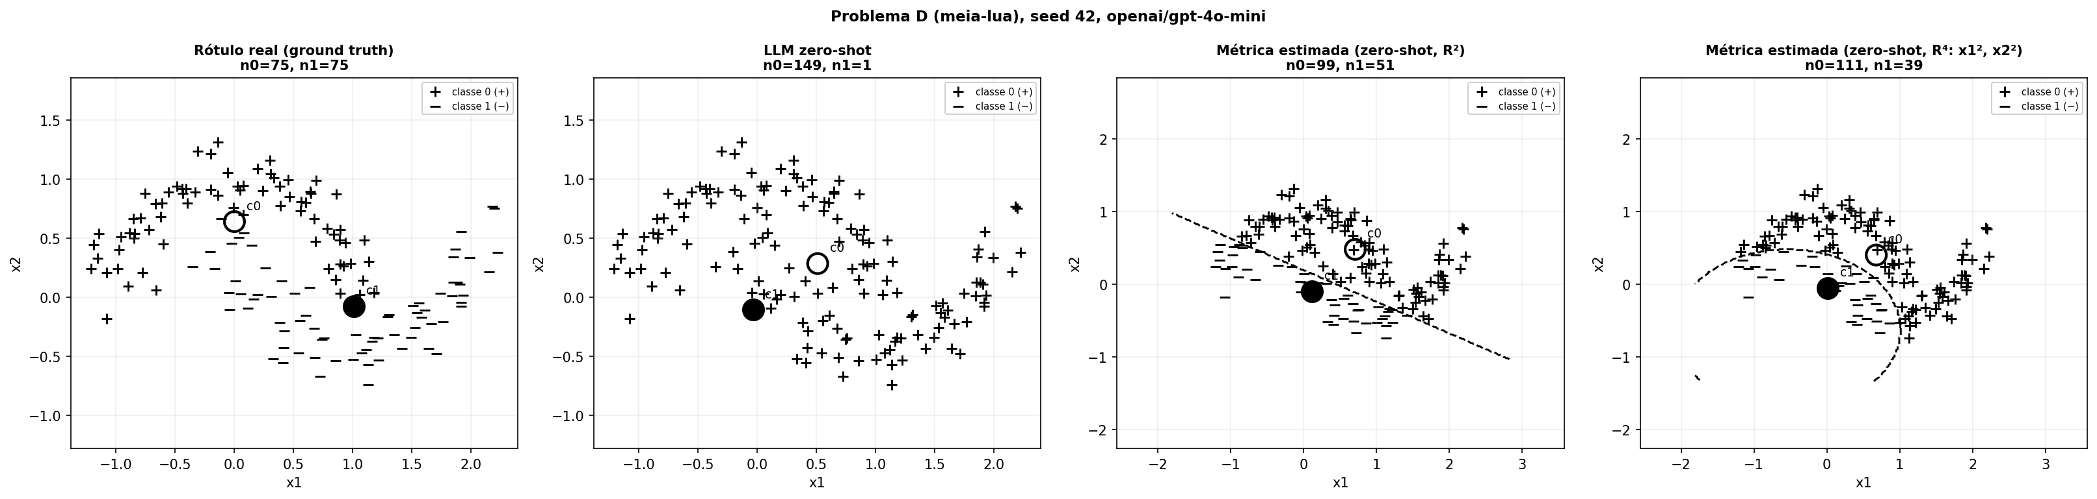
Figura R3. Problema D, semente 42, gpt-4o-mini: rótulo verdadeiro, LLM zero-shot (colapso), métrica em R² e métrica em R⁴ (elipse). Arquivo bloco1_18_rotulos_simbolos_D_seed42__gpt4mini.png.
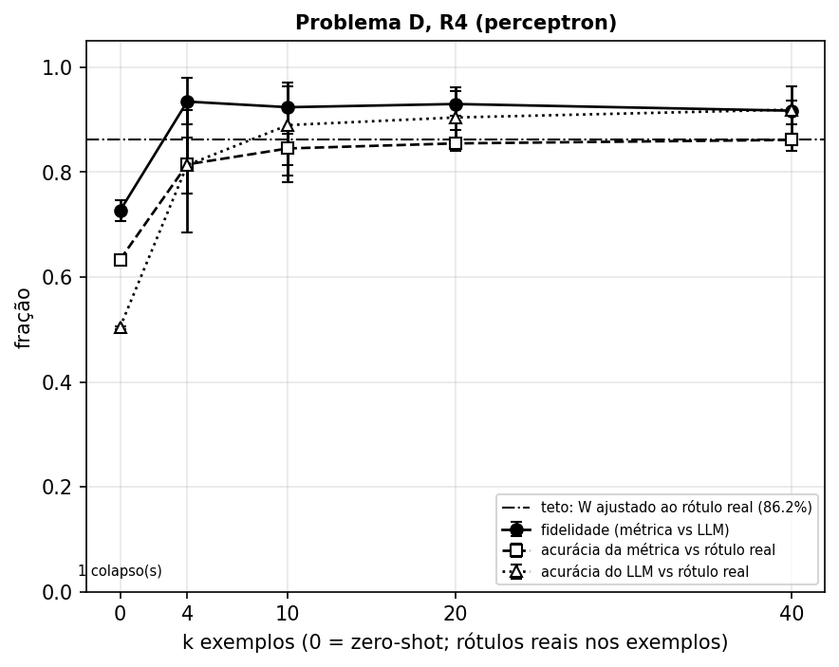
Figura R4. Problema D em R⁴, gpt-4o-mini: curvas em função de k. Arquivo bloco1_17_fase_a_fewshot_curva_problema_d_r4__gpt4mini.png (há os painéis R² e R³).

5. Teste-oráculo (Tabela 3 e Figura 2): nomes dos problemas e linha removida
Pedido: "Tira essa primeira linha fora, deixa o problema euclidiano e os dois anisotrópicos. Aí você chama de Problema 1, 2 e 3", "com as métricas na frente"; "qual a diferença entre problema A e B? As métricas foram utilizadas para rotular o problema A?"; Figura 2 "se fosse melhor".
Resposta à pergunta: as métricas do oráculo não rotulam o Problema A. O Problema 1 usa os 100 pontos do Problema B rotulados pela métrica euclidiana; os Problemas 2 e 3 usam os 150 pontos do Problema E rotulados pelas métricas anisotrópicas [0,3; 1,5] e [1,5; 0,3] (as mesmas dos especialistas E1 e E2). A linha "Problema A euclidiano" (cosseno 0,709) foi retirada. Como o rótulo vem da própria métrica, o que se mede é acurácia em relação ao rótulo gerado e cosseno entre o W recuperado e o W verdadeiro.
Problema | Métrica verdadeira | Pontos | Acurácia Perceptron | Cosseno Perceptron | Acurácia NNLS | Cosseno NNLS
Problema 1 | [1,0; 1,0] (euclidiana) | B (100) | 98,3 (98,0–99,0) | 0,992 (0,975–1,000) | 97,7 (97,0–98,0) | 0,989 (0,971–1,000)
Problema 2 | [0,3; 1,5] | E (150) | 100,0 | 1,000 (0,9995–1,000) | 96,7 (95,3–98,7) | 0,991 (0,989–0,993)
Problema 3 | [1,5; 0,3] | E (150) | 100,0 | 0,999 (0,997–1,000) | 98,2 (96,7–99,3) | 0,989 (0,987–0,990)
Tabela R7. Teste-oráculo com a numeração pedida (médias das três sementes, mín–máx entre parênteses). Nos arquivos da execução esses problemas aparecem como "Oráculo sobre B", "Oráculo sobre E1" e "Oráculo sobre E2".
Para a Figura 2 a sugestão é usar dois painéis separados em vez da figura combinada, que fica pequena. Seguem os dois painéis.
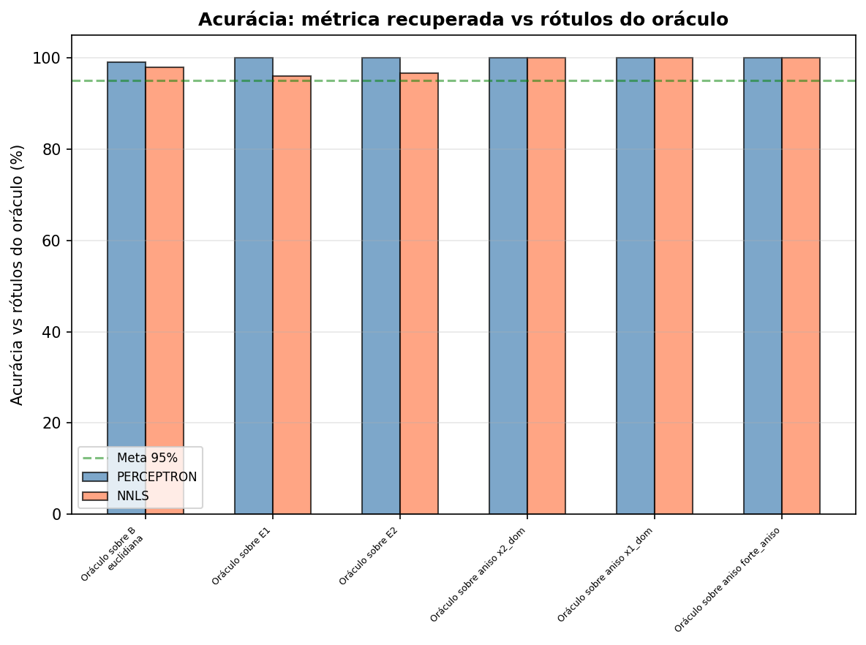
Figura R5a. Acurácia dos estimadores no teste-oráculo. Arquivo bloco1_03_oracle_w_recovery_fidelidade.png.
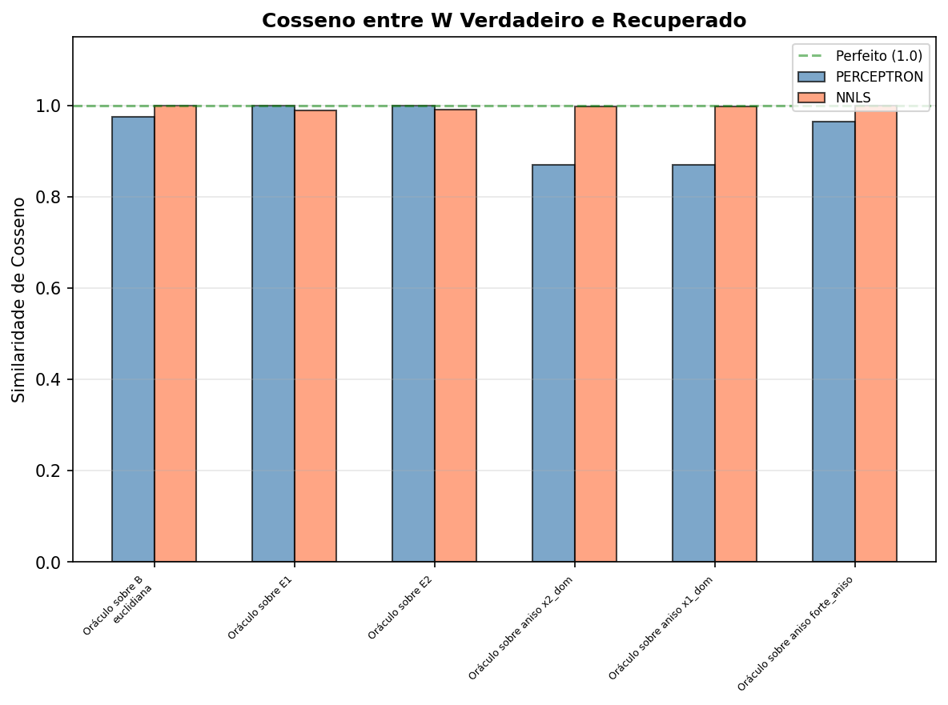
Figura R5b. Cosseno entre o W recuperado e o W verdadeiro. Arquivo bloco1_03_oracle_w_recovery_cosseno.png.

6. Transferência para B e C (Tabela 4): sem a coluna euclidiana
Pedido: Retirar a coluna e a explicação da métrica euclidiana na Tabela 4; a transferência usa "a melhor métrica estimada do problema A, porém considerando a nova posição dos centroides".
Com o protocolo few-shot do Problema A há agora várias métricas estimadas no A (zero-shot e k = 4, 10, 20, 40). A melhor é a de maior fidelidade média no A (Perceptron, R²): k = 20 para o gpt-4o-mini e k = 40 para o gemini. A tabela abaixo mostra a consistência em B e C dos rótulos zero-shot do LLM contra a métrica zero-shot do A e contra a melhor métrica do A. Só o vetor W é transferido; os centróides são recalculados no problema de destino com os rótulos do LLM. Os intervalos entre parênteses são mínimo e máximo das três sementes (com três sementes o intervalo de bootstrap não é informativo; se o senhor preferir, mantenho a coluna com o bootstrap).
Modelo | Problema | Métrica de origem (A) | Consistência | κ | F1-macro | LLM vs verdadeiro
gpt-4o-mini | B | zero-shot | 70,7 (69,0–74,0) | 0,348 (0,288–0,421) | 70,7 | 57,7
gpt-4o-mini | B | melhor do A (20-shot) | 74,9 (67,0–83,0) | 0,440 (0,260–0,589) | 74,9 | 57,7
gpt-4o-mini | C | zero-shot | 88,0 (85,0–90,0) | 0,745 (0,681–0,789) | 88,0 | 17,3
gpt-4o-mini | C | melhor do A (20-shot) | 87,6 (86,0–91,0) | 0,739 (0,699–0,810) | 87,6 | 17,3
gemini-2.5-flash-lite | B | zero-shot | 72,7 (69,0–77,0) | 0,263 (0,159–0,339) | 72,7 | 47,3
gemini-2.5-flash-lite | B | melhor do A (40-shot) | 69,6 (59,0–81,0) | 0,242 (0,056–0,472) | 69,6 | 47,3
gemini-2.5-flash-lite | C | zero-shot | 92,3 (92,0–93,0) | 0,846 (0,839–0,859) | 92,3 | 9,7
gemini-2.5-flash-lite | C | melhor do A (40-shot) | 91,3 (91,0–93,0) | 0,826 (0,818–0,859) | 91,3 | 9,7
Tabela R8. Problemas B e C em zero-shot (Perceptron): consistência, κ e F1-macro da métrica transferida do A.
O padrão assimétrico do seu texto se mantém: B é difícil (κ entre 0,24 e 0,44, razoável a moderado) e C é fácil (κ entre 0,74 e 0,85, substancial a quase perfeito). A métrica few-shot do A ajuda um pouco em B para o gpt-4o-mini (κ 0,35 → 0,44) e não ajuda para o gemini.
Para a parte few-shot da Tabela 4 (exemplos rotulados pela métrica estimada no A, hipótese H2), a execução também tem n = 4, 10, 20 e 40. Seguem os valores com n = 4 e 10, que são os citados na Metodologia IV.5:
Modelo | n | Consistência B | κ B | Consistência C | κ C
gpt-4o-mini | 0 | 70,7 | 0,348 | 88,0 | 0,745
gpt-4o-mini | 4 | 83,0 | 0,658 | 93,8 | 0,875
gpt-4o-mini | 10 | 82,2 | 0,624 | 91,9 | 0,834
gemini-2.5-flash-lite | 0 | 72,7 | 0,263 | 92,3 | 0,846
gemini-2.5-flash-lite | 4 | 94,8 | 0,896 | 95,1 | 0,902
gemini-2.5-flash-lite | 10 | 78,5 | 0,559 | 95,6 | 0,911
Tabela R9. Problemas B e C com exemplos rotulados pela métrica zero-shot do A (Perceptron, médias das três sementes).
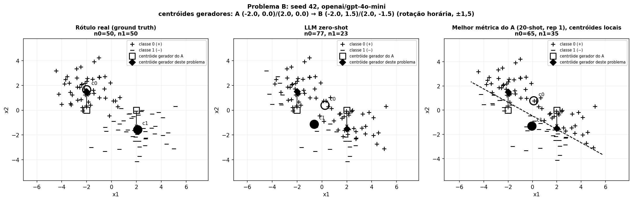
Figura R6. Problema B, semente 42, gpt-4o-mini: rótulo verdadeiro, LLM zero-shot e melhor métrica do A com os centróides locais; os centróides geradores e a rotação estão marcados. Arquivo bloco1_16_rotulos_simbolos_B_seed42__gpt4mini.png (há o equivalente para C).

7. Contradição na Seção V.4: "100 % e 95,3 %" na meia-lua versus 86,7 %
Pedido: "Isso aqui tá um pouco contradizendo, que você tá falando que o meia-lua recupera a métrica, mas lá só dá 86 %".
O senhor tem razão: os 100 % (Perceptron) e 95,3 % (NNLS) eram os números do teste-oráculo gaussiano com a métrica [0,3; 1,5] (Problema 2 da Tabela R7), que foram colocados por engano no parágrafo da meia-lua. No oráculo da meia-lua, em que o W é ajustado diretamente ao rótulo verdadeiro, a acurácia é a seguinte:
Espaço | Perceptron | NNLS
R² (x1, x2) | 85,6 | 86,7
R³ (+ x1·x2) | 86,7 | 86,7
R⁴ (+ x1², x2²) | 86,2 | 86,4
Tabela R10. Oráculo da meia-lua: W ajustado ao rótulo verdadeiro (médias das três sementes, em %).
Sugestão de texto para o parágrafo da Seção V.4: "No Problema D (meia-lua), o ajuste direto da métrica diagonal ao rótulo verdadeiro atinge no máximo 86,7 % de acurácia, e as projeções em R³ e R⁴ não alteram esse valor. O limite é estrutural: a fronteira em forma de S não é representável por uma métrica diagonal, nem mesmo com os termos x1·x2, x1² e x2². O teste-oráculo em geometria gaussiana (Tabela 3) continua válido: quando a métrica existe, os estimadores a recuperam." A frase da Seção V.7 ("atinge 86,7 % de acurácia no treinamento") já está correta.

8. Variantes de prompt e Tabela 6 (nomenclatura)
Pedido: "Essas variantes de prompt aqui, eu queria que você explicasse... que que é o standard, o geométrico, o chain-of-thought ou tabular"; "esse nome de atributo altura e peso aqui tá errado" na Tabela 6.

8.1 As quatro variantes
As quatro variantes mudam só a forma de apresentar a pergunta; o ponto, as classes e o parser são os mesmos. Cada variante tem uma mensagem de sistema e um enunciado:
- Padrão (standard). Mensagem de sistema "You are a classifier. Respond only with the class label." O enunciado diz que o modelo é um classificador binário de pontos 2D, pede a classe e exige resposta só com o rótulo. É a variante de todo o grid principal.
- Geométrica. Mensagem de sistema "You are a geometric classifier analyzing point positions in metric space". O enunciado acrescenta que os pontos estão num espaço métrico 2D e que a classificação deve se basear na proximidade espacial a centros de agrupamento. Testa se dar a pista geométrica aproxima o LLM da regra do centróide mais próximo.
- Chain-of-thought (cot). Mensagem de sistema pede para pensar passo a passo e dar a resposta final na última linha. O enunciado retira a exigência de responder só com o rótulo e pede o raciocínio antes da classificação; o parser lê o rótulo na última linha. Testa se o raciocínio explícito muda o critério.
- Tabular. Mesma mensagem de sistema da padrão, mas as coordenadas vão numa tabela em markdown (coluna Feature, coluna Value) em vez de "x1 = valor" em linhas. Testa a sensibilidade ao formato de entrada.
Texto literal dos enunciados em zero-shot, com as classes A/B e um ponto de exemplo (nos few-shot os exemplos entram no mesmo formato antes do ponto a classificar):

Padrão
You are a binary classifier for 2D points.

Classify the given point as Class A or Class B.
Answer ONLY with "A" or "B", nothing else.

Point to classify:
x1 = -1.6881
x2 = 0.9382

Your classification:

Geométrica
You are a binary classifier for 2D points in Euclidean space.

Points exist in a 2D metric space. Classify the given point based on spatial proximity to cluster centers.

Classify as Class A or Class B.
Answer ONLY with "A" or "B", nothing else.

Point to classify:
x1 = 1.4176
x2 = 0.0982

Your classification:

Chain-of-thought
You are a binary classifier for 2D points.

Classify the given point as Class A or Class B.

Point to classify:
x1 = -4.3025
x2 = -0.0318

Think step by step about which class this point belongs to, then state your final classification ("A" or "B") on the last line.

Tabular
You are a binary classifier for 2D points.

Classify the given point as Class A or Class B.
Answer ONLY with "A" or "B", nothing else.

Point to classify:
| Feature | Value |
|---------|-------|
| x1 | -1.6881 |
| x2 | 0.9382 |

Your classification:

8.2 Tabela 6 com os valores novos
Sobre o nome dos atributos: o par usado no código é x1 = altura e x2 = peso, por isso na tabela o correto é "altura/peso" (e não "peso/altura"). O terceiro par é "feature_1/feature_2" (técnico). Valores de fidelidade (Perceptron) no Problema A em zero-shot, médias das três sementes, para os dois modelos:
Fator | Variante | gpt-4o-mini | gemini-2.5-flash-lite
Nomes de classe | A / B (referência) | 81,3 | 81,3
Nomes de classe | B / A (inversão) | 69,6 | 76,9
Nomes de classe | 0 / 1 | 59,3 | 82,4
Nomes de classe | 1 / 0 | 74,9 | 86,7
Nomes de classe | Positivo / Negativo | 98,4 | 87,1
Nomes de classe | Negativo / Positivo | 93,6 | 87,6
Nomes de classe | Azul / Vermelho | 90,4 | 73,8
Nomes de classe | Vermelho / Azul | 59,8 | 77,3
Nomes de atributo | x1 / x2 (referência) | 81,3 | 81,3
Nomes de atributo | altura / peso | 79,1 | 87,1
Nomes de atributo | feature_1 / feature_2 | 78,2 | 88,4
Variante de prompt | padrão (referência) | 81,3 | 81,3
Variante de prompt | geométrica | 78,0 | 67,8
Variante de prompt | chain-of-thought | 71,1 | 67,1
Variante de prompt | tabular | 65,8 | 87,6
Tabela R11. Efeito da nomenclatura e da variante de prompt sobre a fidelidade zero-shot no Problema A (%).
Os números mudaram um pouco em relação ao texto (Positivo/Negativo 99,3 → 98,4; B/A 68,0 → 69,6; altura/peso 84,7 → 79,1; geométrica 68,0 → 78,0; tabular 64,7 → 65,8) e a conclusão continua a mesma para o gpt-4o-mini: nomes com conotação elevam a fidelidade, a inversão de posição a reduz e as variantes de prompt a degradam. No gemini o sentido de alguns efeitos é outro (a variante tabular ajuda e a geométrica atrapalha), o que reforça que o formato do prompt interfere no critério inferido.
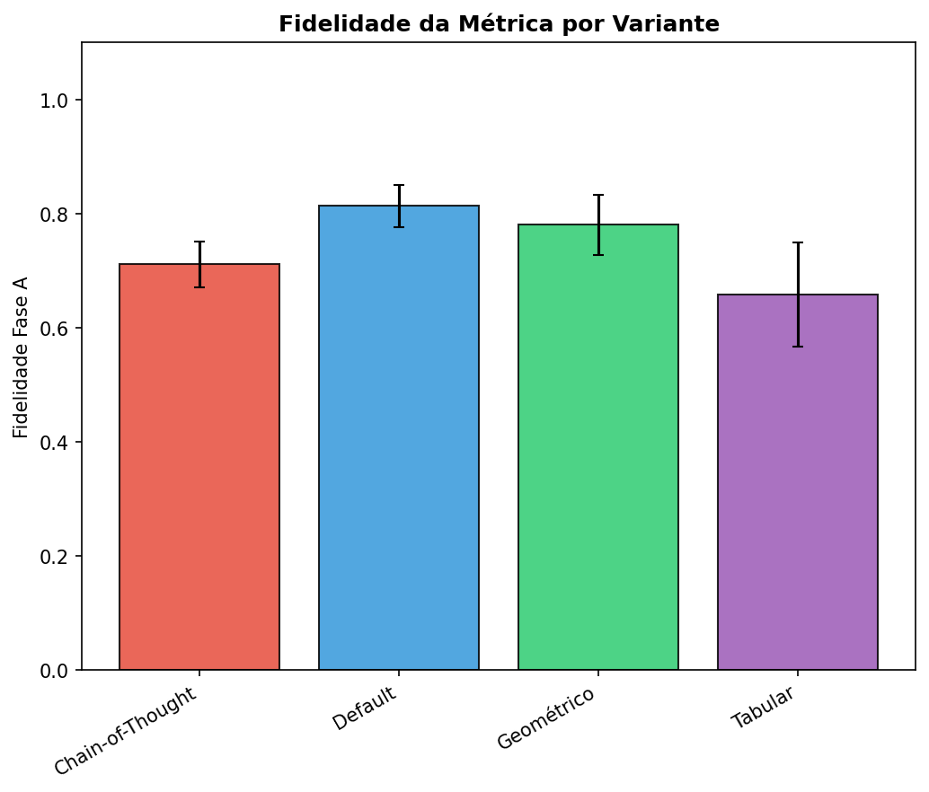
Figura R7. Fidelidade por variante de prompt, gpt-4o-mini. Arquivo bloco1_13_prompt_variants_fidelidade__gpt4mini.png (há o painel de consistência em B e C e o de W).

9. Tabela 7 (Fase E): o 61 % repetido nas quatro estratégias
Pedido: "Tabela 7 também tá estranha porque tá dando o mesmo valor aqui de 61 nas quatro estratégias diferentes".
O valor se repete porque em zero-shot não há exemplo a selecionar: as quatro estratégias (fácil, difícil, mista, aleatória) definem só quais exemplos entram no prompt, e com n = 0 o prompt é idêntico nas quatro. O 61,1 % é portanto uma única medição (acurácia do LLM zero-shot em relação ao especialista E1), repetida por coluna. Sugiro a tabela abaixo, com uma linha única para o zero-shot:
Modelo | n | Fácil | Difícil | Mista | Aleatória
gpt-4o-mini | 0 (zero-shot, único valor) | 61,1
gpt-4o-mini | 4 | 85,8 | 62,8 | 81,5 | 84,9
gpt-4o-mini | 10 | 86,7 | 66,7 | 80,0 | 88,5
gpt-4o-mini | 20 | 91,0 | 84,9 | 87,7 | 92,1
gpt-4o-mini | 40 | 89,1 | 97,6 | 97,3 | 94,1
gpt-4o-mini | média few-shot | 88,2 | 78,0 | 86,6 | 89,9
gemini-2.5-flash-lite | 0 (zero-shot, único valor) | 54,4
gemini-2.5-flash-lite | 4 | 94,5 | 58,4 | 85,4 | 88,3
gemini-2.5-flash-lite | 10 | 94,8 | 72,9 | 89,3 | 93,6
gemini-2.5-flash-lite | 20 | 90,0 | 69,7 | 91,8 | 94,4
gemini-2.5-flash-lite | 40 | 93,3 | 88,5 | 97,6 | 95,3
gemini-2.5-flash-lite | média few-shot | 93,2 | 72,4 | 91,0 | 92,9
Tabela R12. Problema E1 (especialista W = [0,3; 1,5]): acurácia do LLM em relação ao especialista por estratégia e n (médias das três sementes e três sorteios, em %).
A refutação de H4 se mantém nos dois modelos: na média few-shot a estratégia difícil é a pior (78,0 % no gpt-4o-mini e 72,4 % no gemini). A ordem das outras três muda em relação ao texto: no gpt-4o-mini agora é Aleatória 89,9 > Fácil 88,2 > Mista 86,6 > Difícil 78,0; no gemini, Fácil 93,2 > Aleatória 92,9 > Mista 91,0 > Difícil 72,4. Em zero-shot os três especialistas dão 61,1 % (E1), 48,9 % (E2) e 53,6 % (E3) para o gpt-4o-mini.
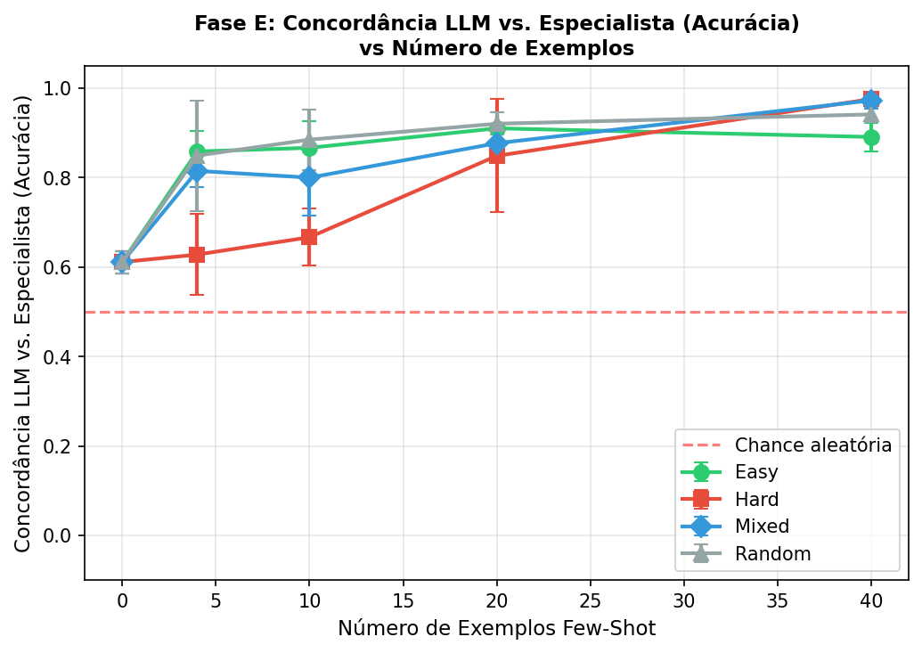
Figura R8. Curva de aprendizado por estratégia, Problema E1, gpt-4o-mini. Arquivo bloco2_04_phase_e_learning_curve_accuracy__gpt4mini.png.

10. Tabela 8: LLM com 40 exemplos versus classificadores clássicos
Pedido: "As variantes P3 e P4 do Problema E descritas na Tabela 3": confirmar a que problemas correspondem.
As variantes P3 e P4 são os especialistas com as métricas [0,3; 1,5] e [1,5; 0,3], que na nomenclatura nova são os Problemas E1 e E2 (e correspondem aos Problemas 2 e 3 do teste-oráculo). Os classificadores clássicos são treinados nos mesmos 40 exemplos da estratégia mista e avaliados nos mesmos pontos; como não dependem do LLM, têm um único valor por especialista.
Especialista | LLM gpt-4o-mini (40-shot, mista) | LLM gemini (40-shot, mista) | k-NN (k = 5) | Regressão Logística | SVM-RBF
E1, W = [0,3; 1,5] | 97,3 | 97,6 | 91,2 | 100,0 | 95,2
E2, W = [1,5; 0,3] | 94,5 | 98,8 | 93,3 | 100,0 | 95,8
E3, W = [1,0; 1,0] | 93,6 | 93,9 | 98,2 | 100,0 | 99,4
Tabela R13. Acurácia em relação ao especialista com 40 exemplos da estratégia mista; os classificadores clássicos são treinados exatamente nesses 40 exemplos (médias das três sementes, em %).
Aqui o resultado muda em relação ao texto: com os mesmos 40 exemplos, a Regressão Logística acerta 100 % nos três especialistas, porque o critério do especialista é linear e 40 pontos bastam para recuperá-lo. O LLM fica de 2 a 6 pontos abaixo da Regressão Logística, mas supera o SVM-RBF e o k-NN em E1 e E2. A linha E3 é nova; o senhor decide se entra.

11. Figura 7 (diluição e ordem) e Problema F
Pedido: Texto da Figura 7: "3 exemplos difíceis"; Problema F: colapso do gpt-4o-mini nas sementes 123 e 7.
Correção pequena no texto: a diluição fixa 4 exemplos difíceis (2 por classe) e acrescenta 0, 2, 4, 10, 16 e 20 exemplos fáceis, de modo que n vai de 4 a 24. Os valores novos são:
Modelo | n = 4 (só difíceis) | 6 | 8 | 14 | 20 | 24
gpt-4o-mini | 63,0 | 75,0 | 80,5 | 83,3 | 83,3 | 84,4
gemini-2.5-flash-lite | 58,4 | 89,8 | 90,1 | 89,2 | 89,7 | 89,4
Tabela R14. Diluição: acurácia em relação ao especialista E1 ao acrescentar exemplos fáceis a 4 difíceis (%).
Modelo | Ordenação | n = 4 | n = 10 | n = 20
gpt-4o-mini | classe 0 primeiro | 82,2 | 79,8 | 87,4
gpt-4o-mini | classe 1 primeiro | 78,1 | 83,3 | 85,1
gpt-4o-mini | embaralhada | 81,3 | 87,1 | 85,6
gpt-4o-mini | alternada | 82,0 | 85,0 | 86,7
gemini-2.5-flash-lite | classe 0 primeiro | 85,4 | 89,3 | 91,8
gemini-2.5-flash-lite | classe 1 primeiro | 79,5 | 84,5 | 82,3
gemini-2.5-flash-lite | embaralhada | 89,7 | 89,0 | 90,8
gemini-2.5-flash-lite | alternada | 84,5 | 90,7 | 92,6
Tabela R15. Viés de ordem dos exemplos (estratégia mista), acurácia em relação ao especialista E1 (%).
No Problema F a execução nova repete o comportamento descrito no texto: o gpt-4o-mini colapsa em zero-shot nas sementes 123 e 7 (um único rótulo para os 105 pontos de treino) e só executa na semente 42, onde a acurácia em relação ao rótulo verdadeiro vai de 55,6 % em zero-shot a 68,1 % com 20 exemplos e 65,9 % com 40 (nas 45 amostras de teste). O gemini não colapsa em nenhuma semente: média de 57,8 % em zero-shot e 67,9 % com 40 exemplos. Os 105 pontos citados no texto são o conjunto de treino (150 × 0,7), não o de teste.

12. Bloco 3, Problema G (e-mail de 05/10): não linearidade e nomes semânticos
Pedido: "No problema G está faltando a parte da não linearidade com a introdução do terceiro, x1·x2, e terceiro e quarto atributos, x1² e x2², na estimativa da métrica. Rodar o LLM com nomes semânticos peso/altura e homem/mulher."
Os dois pedidos foram feitos e, além disso, o Problema G foi dividido em dois subproblemas, porque o resultado com nomes semânticos depende muito da escala em que os valores aparecem no prompt:
- G1: valores normalizados em [−1, 1] (a base como o senhor enviou), com atributos "x1/x2" ou "peso/altura" e classes "A/B" ou "Mulher/Homem".
- G2: valores físicos em kg e m (45 a 110 kg, 1,50 a 1,95 m), obtidos pela regra de três que o senhor indicou; o prompt mostra "peso_kg/altura_m" (ou "x1/x2") e a métrica é estimada no espaço normalizado, o mesmo de G1, para os resultados serem comparáveis.
Em cada semente as 100 amostras são divididas em 70 de treino e 30 de teste. Na Fase A o LLM rotula as 70 de treino em zero-shot e a métrica é estimada com 2, 3 (x1·x2) e 4 (x1², x2²) atributos. Os atributos extras entram só na estimação; no prompt da Fase E eles aparecem apenas quando a melhor métrica eleita tem 3 ou 4 atributos. A Fase E sorteia os exemplos no treino e avalia nas 30 de teste. Como a base é pequena, a tabela traz também o número absoluto de erros.

12.1 Fase A: LLM como especialista (70 amostras de treino por semente)
Sub-problema | Classes | Atributos | Modelo | LLM vs verdadeiro (erros/70) | Fid. R² | Fid. R³ | Fid. R⁴ | Acur. métrica R² vs verdadeiro (erros/70) | Acur. métrica R⁴
G1 | Mulher/Homem | peso/altura | gpt-4o-mini | colapso nas 3 sementes (100 % "Mulher") | — | — | — | — | —
G1 | Mulher/Homem | peso/altura | gemini | 35,2 (45,3) | 71,4 | 71,4 | 71,9 | 10,5 (62,7) | 11,0
G1 | Mulher/Homem | x1/x2 | gpt-4o-mini | colapso nas 3 sementes | — | — | — | — | —
G1 | Mulher/Homem | x1/x2 | gemini | 57,1 (30,0) | 82,4 | 84,8 | 85,2 | 74,8 (17,7) | 71,9
G1 | A/B | peso/altura | gpt-4o-mini | 31,9 (47,7) | 71,4 | 71,9 | 72,4 | 12,9 (61,0) | 14,8
G1 | A/B | peso/altura | gemini | 18,6 (57,0) | 93,3 | 93,3 | 91,0 | 16,7 (58,3) | 18,1
G1 | A/B | x1/x2 | gpt-4o-mini | 41,0 (41,3) | 73,8 | 73,8 | 75,2 | 18,6 (57,0) | 18,1
G1 | A/B | x1/x2 | gemini | 16,2 (58,7) | 90,5 | 90,0 | 90,0 | 9,5 (63,3) | 10,0
G2 | Mulher/Homem | peso_kg/altura_m | gpt-4o-mini | 89,5 (7,3) | 95,7 | 96,2 | 95,7 | 91,0 (6,3) | 91,0
G2 | Mulher/Homem | peso_kg/altura_m | gemini | 84,3 (11,0) | 92,9 | 92,9 | 92,9 | 91,4 (6,0) | 91,4
G2 | Mulher/Homem | x1/x2 | gpt-4o-mini | 62,9 (26,0) | 71,4 | 71,4 | 71,4 | 85,7 (10,0) | 85,7
G2 | Mulher/Homem | x1/x2 | gemini | 48,6 (36,0) | 81,4 | 82,4 | 86,2 | 65,2 (24,3) | 61,4
G2 | A/B | peso_kg/altura_m | gpt-4o-mini | 51,9 (33,7) | 81,0 | 83,3 | 84,8 | 44,3 (39,0) | 43,3
G2 | A/B | peso_kg/altura_m | gemini | 46,7 (37,3) | 70,5 | 72,4 | 71,4 | 22,9 (54,0) | 21,9
Tabela R16. Problema G, Fase A, zero-shot: acurácia do LLM, fidelidade do Perceptron em R², R³ e R⁴ e acurácia da métrica (Perceptron) em relação ao rótulo verdadeiro. Médias das três sementes, em %; erros = média do número de erros em 70. "—" = colapso em classe única (sem métrica).
Leitura dos resultados:
- Com valores normalizados (G1) e os nomes "Mulher/Homem", o gpt-4o-mini responde "Mulher" para todos os 70 pontos nas três sementes, com ou sem o nome dos atributos. O gemini não colapsa, mas acerta só 35 % com "peso/altura" (a escala normalizada contradiz o sentido físico dos nomes) e 57 % com "x1/x2". Os nomes neutros A/B ficam abaixo de 50 %, ou seja, invertidos.
- Com valores em kg e m (G2) e os nomes "Mulher/Homem", o LLM usa o conhecimento prévio sobre peso e altura e acerta 89,5 % (gpt-4o-mini, 7 erros em 70) e 84,3 % (gemini, 11 erros). A métrica estimada reproduz o LLM com 93 % a 96 % de fidelidade e acerta 91 % do rótulo verdadeiro (6 erros). Com nomes neutros A/B o LLM volta a ficar perto de 50 %, mesmo em kg e m: o acerto vem do significado dos nomes, não dos números.
- Não linearidade: em G2 com nomes semânticos, R³ e R⁴ não mudam a fidelidade (95,7 → 96,2 → 95,7 no gpt-4o-mini; 92,9 nos três no gemini), nem a acurácia da métrica. Isto é, o critério do LLM em peso × altura é essencialmente linear, e a fronteira elíptica do classificador bayesiano não aparece nas decisões dele. Onde R³ e R⁴ ajudam a fidelidade é em G2 com "x1/x2" (gemini: 81,4 → 86,2) e em G2 com "A/B" (gpt-4o-mini: 81,0 → 84,8), mas nesses casos o LLM está longe do rótulo verdadeiro, então o ganho é em reproduzir melhor um critério incorreto.

12.2 Fase E: LLM como aprendiz (30 amostras de teste por semente)
O especialista da Fase E é a melhor métrica da Fase A (eleita por acurácia em relação ao rótulo verdadeiro). A tabela mostra a acurácia do LLM em relação ao rótulo verdadeiro e, entre parênteses, os erros em 30.
Sub-problema | Classes | Atributos | Modelo | n = 0 | n = 4 | n = 10 | n = 20 | n = 40
G1 | Mulher/Homem | peso/altura | gemini | 31,1 (20,7) | 19,6 (24,1) | 21,9 (23,4) | 14,4 (25,7) | 10,4 (26,9)
G1 | Mulher/Homem | x1/x2 | gemini | 43,3 (17,0) | 68,9 (9,3) | 70,0 (9,0) | 61,5 (11,6) | 59,6 (12,1)
G1 | A/B | peso/altura | gpt-4o-mini | 25,6 (22,3) | 19,6 (24,1) | 16,7 (25,0) | 12,2 (26,3) | 13,3 (26,0)
G1 | A/B | x1/x2 | gpt-4o-mini | 30,0 (21,0) | 20,7 (23,8) | 21,1 (23,7) | 16,3 (25,1) | 15,9 (25,2)
G2 | Mulher/Homem | peso_kg/altura_m | gpt-4o-mini | 88,9 (3,3) | 83,7 (4,9) | 82,2 (5,3) | 81,5 (5,6) | 78,9 (6,3)
G2 | Mulher/Homem | peso_kg/altura_m | gemini | 86,7 (4,0) | 78,5 (6,4) | 88,5 (3,4) | 87,8 (3,7) | 87,4 (3,8)
G2 | Mulher/Homem | x1/x2 | gpt-4o-mini | 62,2 (11,3) | 62,2 (11,3) | 69,3 (9,2) | 71,1 (8,7) | 68,5 (9,4)
G2 | Mulher/Homem | x1/x2 | gemini | 56,7 (13,0) | 73,3 (8,0) | 70,0 (9,0) | 74,1 (7,8) | 74,8 (7,6)
G2 | A/B | peso_kg/altura_m | gpt-4o-mini | 40,0 (18,0) | 51,5 (14,6) | 48,9 (15,3) | 43,7 (16,9) | 40,4 (17,9)
G2 | A/B | peso_kg/altura_m | gemini | 34,4 (19,7) | 33,0 (20,1) | 23,3 (23,0) | 18,9 (24,3) | 20,7 (23,8)
Tabela R17. Problema G, Fase E: acurácia do LLM em relação ao rótulo verdadeiro nas 30 amostras de teste, por número de exemplos (médias das três sementes e três sorteios, em %; erros em 30 entre parênteses). As linhas do gpt-4o-mini em G1 com Mulher/Homem não existem porque a Fase A colapsou.
Em G2 com nomes semânticos os exemplos não melhoram o LLM: o gpt-4o-mini parte de 88,9 % em zero-shot e cai para 79 % com 40 exemplos, e o gemini fica em 87 % a 89 %. O conhecimento prévio já resolve o problema e os exemplos da métrica, que erra 6 em 70, acrescentam ruído. Nas configurações em que o LLM está invertido (A/B, G1), os exemplos não corrigem a inversão. Esses resultados podem ser confrontados com os do NeuroSolutions (RBF e MLP) que o senhor mencionou; se quiser, envio as amostras X/T/R já separadas por semente.
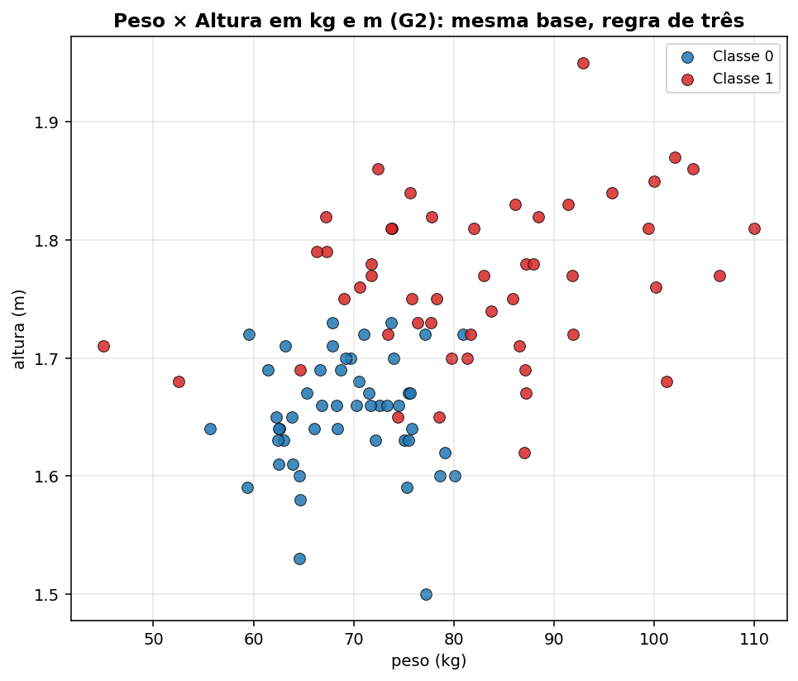
Figura R9. Base peso × altura em kg e m (G2). Arquivo bloco3_02_peso_altura_kg_m_overview.png.
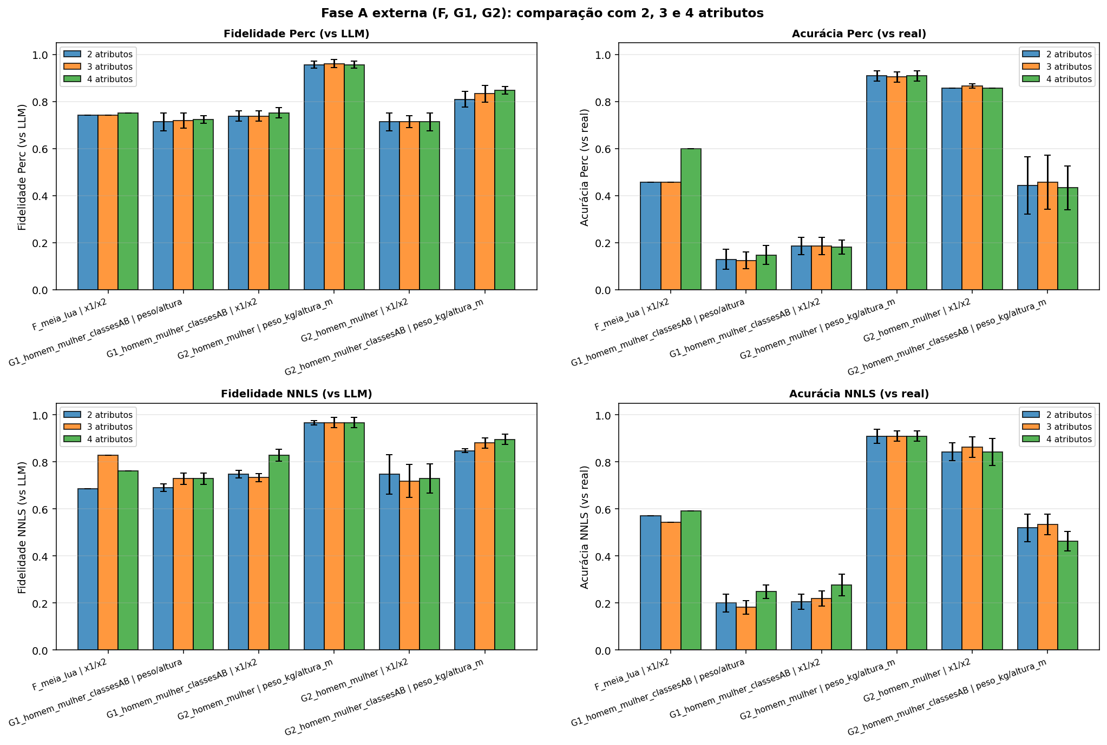
Figura R10. Comparação com 2, 3 e 4 atributos nos problemas externos (F, G1 e G2), gpt-4o-mini. Arquivo bloco23_external_features_comparison__gpt4mini.png.

13. Pontos do seu texto que precisam de ajuste e pendências combinadas
Itens em que o texto da Metodologia ou dos Resultados descreve algo diferente do que o código faz, para o senhor decidir a redação:
- Metodologia IV.2 e IV.5, few-shot nos Problemas B e C. O texto diz n ∈ {4, 10} para o especialista. A execução tem, em B e C, (a) o zero-shot avaliado contra todas as métricas do A (Tabela R8), como combinado por e-mail em 01/10, e (b) o few-shot com exemplos rotulados pela métrica do A com n ∈ {4, 10, 20, 40} (Tabela R9). Basta escolher o que entra na Tabela 4.
- Metodologia IV.7, último parágrafo. "Alimenta-se o prompt com novos atributos x1·x2, x1², x2²": na Fase A os atributos extras entram só na estimação da métrica (o LLM vê apenas os dois atributos originais), como no Problema D. No prompt da Fase E eles aparecem apenas quando a métrica eleita tem 3 ou 4 atributos.
- Resultados V.7 e legenda da Figura 7. A diluição usa 4 exemplos difíceis fixos, não 3.
- Metodologia IV.2. Consultas em paralelo: 40 (eram 10). Chamadas: 157.854. Uma resposta (gemini) precisou do sorteio fixo. Mudança de resposta a T = 0: 1,6 % no gpt-4o-mini e 0 % no gemini, o que muda a frase sobre o teto de 95,7 % (agora cerca de 98,4 %).
- Apêndice A. Não há mais limite de tokens na resposta: o limite de 300 truncava as respostas longas do gemini e gerava rótulos por sorteio. O parser extrai o rótulo de qualquer tamanho de resposta.
- Resultados V.5, Tabela 6. Nome dos atributos: "altura/peso" (x1 = altura, x2 = peso).
- Resultados V.4. Substituir os 100 % e 95,3 % da meia-lua pelos valores da Tabela R10 (Seção 7 deste documento).
- Resultados V.6 e Tabela 7. Linha única para o zero-shot (Seção 9) e nova ordem das estratégias na média few-shot.
- Metodologia IV.1, Tabela 1. Quantidades de amostras da Seção 2 deste documento; o Problema G passa a ter os subproblemas G1 (normalizado) e G2 (kg e m).
- Feedback imediato (FundamTeo II.6, final da Metodologia IV.7). Como combinado na reunião, fica para depois; não foi implementado nesta execução.
- NeuroSolutions (RBF e MLP) no Problema G. Os resultados são seus; posso enviar as amostras de treino e teste por semente para a comparação ser feita nos mesmos pontos.
Todos os arquivos (tabelas em LaTeX com booktabs, figuras com painéis separados, CSVs e o registro de todas as chamadas) estão na pasta resultados/execucao_2026-10-08_23-16-54_completa do repositório. Qualquer tabela deste documento pode ser enviada em LaTeX, Excel ou Word no formato que o senhor preferir.

